
Радуга
№ 20
октябрь
2010 года
Газета МОУ Верхнеподстёпновской ООШ м.р. Волжский Самарской области
- Знаменательные даты октября
- Школьные новости
- Спортивная жизнь

Читайте в номере:


Дата была выбрана не случайно. Именно в этот день католическая церковь отмечает память основоположника нищенствующего монашеского ордена святого Франциска Ассизского. Святой Франциск сострадал и оказывал помощь, как бедным людям, так и бездомным животным, поэтому с давних пор его считают покровителем зверей. В этот день организациям и людям, которые принимают активное участие в защите окружающей среды, вручается премия имени святого Франциска.
Цель Всемирного дня животных - обратить внимание мировой общественности на необходимость защиты окружающей среды, так как по статистике ежедневно с лица Земли исчезают 70 видов флоры и фауны. В этот день звучат призывы объединять усилия всех людей в сохранении животного мира планеты и в защите прав домашних животных. Общества защиты животных из разных стран ежегодно в этот день организовывают массовые мероприятия, что бы призвать людей к охране окружающей среды, проводятся конференции, сессии, открываются благотворительные фонды по защите животного мира.

В 1979 году на конференции ФАО было решено отмечать Всемирный день продовольствия. Дату 16 октября празднества приурочили ко дню основания ФАО. Всемирный день продовольствия отмечается с целью повысить осведомленность населения всего мира о возможных продовольственных проблемах в тех странах, где существует голод и нищета.
Статистика утверждает, что голод способен разрушить генофонд целых материков. Так во многих странах «третьего мира» большинство новорожденных болезненные и некрепкие, которые затем сильно отстают в умственном развитии и не могут освоить даже школьную программу.
Всемирный день продовольствия - призыв ко всем людям на планете о помощи для бедных и голодающих. Во многих странах в этот день организовываются всевозможные благотворительные акции, на которых собираются пожертвования для недоедающего населения стран «третьего мира». Так же проводятся различные конференции и конгрессы, где поднимается вопрос о разрешении глобальной проблемы голода в мире. Большинство организаций, занимающихся миротворчеством, доставляют посильную благотворительную помощь в те районы планеты, где население наиболее пострадало от последствий каких-либо природных катастроф. В этот день проводятся просветительные лекции, где рассказывается о бедственном продовольственном положении в отдельных странах.

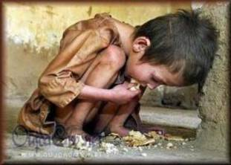
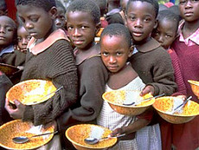

28 миллионов человек на Земле находятся на грани голода

Автор подборки Сведущева И.- 7 кл.

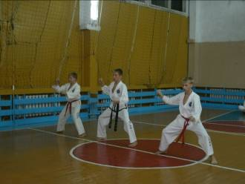
В нашей школе впервые организована спортивная секция ТАЭКВОН-ДО (ИТФ) для учащихся 1-4 классов.
Знакомясь с программой этой секции, ребята начальных классов присутствовали на показательных выступлениях группы спортсменов из г. Самары.
Многие ребята заинтересовались этим видом спорта и стали посещать занятия, которые проводятся в спортивном зале школы.
Родители ребят закупили специальное снаряжение: боксерские перчатки, защитные накладки на ноги и другое. Занятия проводит квалифицированный тренер из федерации развития ТАЭКВОН-ДО Приволжского федерального округа три раза в неделю. Ребята с нетерпением ждут каждую тренировку. Надеемся на успех наших воспитанников в соревнованиях по этому виду спорта!
Пономарева Н.В. зам.директора по ВР.

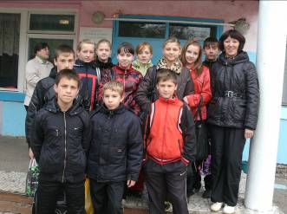

В октябре команда нашей школы участвовала в Первенстве по легкоатлетическому кроссу. Соревнования проходили в рамках 15 Спартакиады Волжского района. Наша команда соревновалась в двух возрастных категориях, на дистанции 1000 метров и показала хорошие результаты.

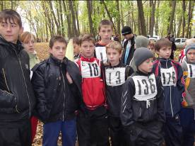
Это: 1.Подтынкина Анна-8кл.
2.ЗвереваНастя-6кл.
3.Ермошин Вадим-6кл.
4.Волгушев Вадим-7кл.
Всего из нашей школы приняли участие 10 человек. В результате заняли пятое командное место.
Зозуля Н.П.- учитель физкультуры.

Команда легкоатлетов

Ребята школы ознакомились с передвижной выставкой картин «Слава, России», предоставленной районным краеведческим музеем. Особо впечатлили картины лучшего мариниста И.А. Айвазовского и писателя, ученого путешественника крупного общественного деятеля художника Н.К. Рериха. На уроках МХК учащиеся ознакомились с биографией художников с замыслом и идеями картины.
Котлова Л.М - учитель МХК

Ребята нашего 9 класса 25 октября выезжали в г. Новокуйбышевск на экскурсию в медицинский колледж. Там нам рассказывали, как поступить в это учебное заведение, о важности медицины в наше время и показали мультимедийную презентацию о колледже. После рассказа и показа слайдов для нас провели обзорную экскурсию по кабинетам колледжа. Мы посетили кабинет фармакологии, хирургии, сестринского дела, где посмотрели оборудование, лекарства и препараты для лечения различных заболеваний. Нам было очень интересно пообщаться со студентами медицинского колледжа. В ходе экскурсии мы узнали много интересного о медицинских профессиях.
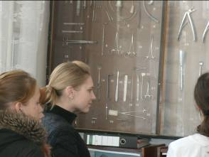
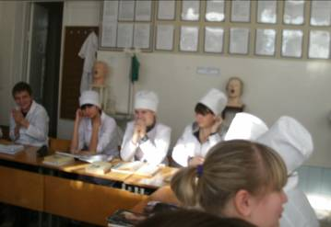
В кабинете хирургии
Встреча со студентами медицинского коледжа

Штам Настя ученица 9 класса

Редакторы и дизайнеры номера: Сведущева И, Штам Н, Котлова Л.М.,.
Адрес редакции: Самарская обл., Волжский р-он, п.В.Подстёпновка, ул. Специалистов д.4, e-mail: vpodschool@list.ru
Команда легкоатлетов

